# Bài 3: Đường thẳng và mặt phẳng song song

**Giải Toán 11 Bài 3: Đường thẳng và mặt phẳng song song**   
  
**Bài giảng Toán 11 Bài 3: Đường thẳng và mặt phẳng song song**   
**Giải Toán 11 trang 107 Tập 1**  
**Hoạt động khởi động trang 107 Toán 11 Tập 1**: Đường thẳng a trên mép hiên của tòa nhà có điểm nào chung với mặt (P) của phố đi bộ Nguyễn Huệ không?  
  
**Lời giải:**  
Đường thẳng a và mặt phẳng (P) không có điểm chung với nhau.  
**1. Đường thẳng song song với mặt phẳng**  
   
**Hoạt động khám phá 1 trang 107 Toán 11 Tập 1**: Cho hai hình bình hành ABCD và ABMN không đồng phẳng. Tìm số giao điểm của mặt phẳng (ABCD) lần lượt với các đường thẳng MN, MA và AC.  
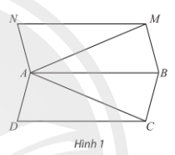  
**Lời giải:**  
+) Số điểm chung của MN với mặt phẳng (ABCD) là 0;  
+) Số điểm chung của MA với mặt phẳng (ABCD) là 1 điểm (chính là điểm A);  
+) Số điểm chung của AC với mặt phẳng (ABCD) là vô số điểm (chính là đường thẳng AC).  
**Giải Toán 11 trang 108 Tập 1**  
**Thực hành 1 trang 108 Toán 11 Tập 1**: Cho E và F lần lượt là trung điểm các cạnh AB và AC của tứ diện ABCD. Xác định vị trí tương đối của các đường thẳng BC, AD và EF với mặt phẳng (BCD).  
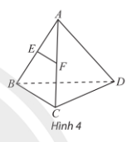  
**Lời giải:**  
+) BC có hai điểm chung B và C với mặt phẳng (BCD), suy ra BC ⊂ (BCD).  
+) AD có một điểm chung duy nhất D với mặt phẳng (BCD), suy ra AD cắt (BCD) tại D.  
+) Nếu EF có điểm chung O với (BCD) thì O thuộc giao tuyến BC của hai mặt phẳng (ABC) và (BCD), suy ra EF cắt BC (mâu thuẫn với giải thiết EF là đường trung bình của tam giác ABC).  
**2. Điều kiện để một đường thẳng song song với một mặt phẳng**  
   
**Hoạt động khám phá 2 trang 108 Toán 11 Tập 1**: Cho đường thẳng a không nằm trong mặt phẳng (P) và song song với một đường thẳng b nằm trong (P). Đặt (Q) = mp(a, b).  
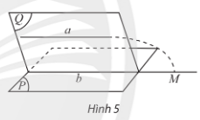  
a) Tìm giao tuyến của hai mặt phẳng (P) và (Q).  
b) Giả sử a có điểm chung M với (P) thì điểm M phải nằm trên đường thẳng nào? Điều này có trái ngược với giả thiết a // b hay không?  
**Lời giải:**  
a) Ta có: 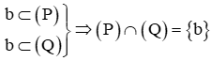.  
b) Theo giả thiết ta có: M ∈ a  
Mà (P) ∩ (Q) = {b} nên M ∈ b  
Suy ra đường thẳng a phải cắt đường thẳng b điều này là trái với giả thiết a // b.  
**Giải Toán 11 trang 109 Tập 1**  
**Thực hành 2 trang 109 Toán 11 Tập 1**: Cho hình chóp S.ABC có A’, B’, C’ lần lượt là trung điểm của SA, SB, SC. Tìm các đường thẳng lần lượt nằm trong, cắt, song song với mặt phẳng (ABC).  
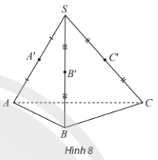  
**Lời giải:**  
+) Ta có: đường thẳng AB chứa hai điểm A, B thuộc (ABC), suy ra AB ⊂ (ABC).  
Tương tự ta có BC ⊂ (ABC), AC ⊂ (ABC)  
Vì vậy các đường thẳng nằm trong mặt phẳng (ABC) là: AB, BC, AC.  
+) Ta có: đường thẳng SA có điểm A chung với (ABC), duy ra SA cắt (ABC) tại A.  
Tương tự ta có: SB, SC lần lượt cắt (ABC) tại B, C.  
Vì vậy các đường thẳng cắt mặt phẳng (ABC) là: SA, SB, SC.  
+) Ta có: A’B’ // AB mà AB ⊂ (ABC) nên A’B’ // (ABC).  
Tương tự ta có: A’C’ // (ABC) và B’C’ // (ABC).  
   
**Vận dụng 1 trang 109 Toán 11 Tập 1**: Hãy chỉ ra trong Hình 9 các đường thẳng lần lượt nằm trong, song song, cắt mặt phẳng sàn nhà.  
  
**Lời giải:**  
Các đường thẳng trên trần nhà song song với mặt sàn do không có điểm chung với mặt sàn.  
Các đường thẳng ở góc tường, trên bốn bức tường là các đường thẳng cắt mặt sàn.  
Các đường thẳng nằm trong mặt sàn là các đường thẳng nằm ở trên sàn.  
**3. Tính chất cơ bản của đường thẳng và mặt phẳng song song**  
   
**Hoạt động khám phá 3 trang 109 Toán 11 Tập 1**: Cho đường thẳng a song song với mặt phẳng (P), mặt phẳng (Q) chứa a và cắt (P) theo giao tuyết b (Hình 10). Trong (Q), hai đường thẳng a, b có bao nhiêu điểm chung?  
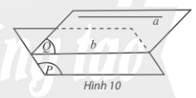  
**Lời giải:**  
+) Nếu đường thẳng a cắt đường thẳng b tại một điểm M thì M ∈ (P), suy ra a và (P) có một điểm chung là M điều này trái với giả thiết là đường thẳng a // (P).  
+) Nếu đường thẳng a và đường thẳng b trùng nhau thì a ⊂ (P), suy ra a và (P) có vô số điểm chung điều này trái với giả thiết là đường thẳng a // (P).  
+) Nếu đường thẳng a song song với đường thẳng b thì a và b không có điểm chung nên điều này phù hợp với giả thiết là đường thẳng a // (P).  
Vậy trong (Q) hai đường thẳng a và b không có điểm chung nào.  
**Giải Toán 11 trang 110 Tập 1**  
**Hoạt động khám phá 4 trang 110 Toán 11 Tập 1**: Cho hai đường thẳng chéo nhau a, b. Lấy một điểm M trên a, vẽ đường thẳng b’ đi qua M và song song với b. Đặt (P) là mặt phẳng đi qua a, b’.  
a) Có nhật xét gì về mối liên hệ giữa b và (P).  
b) Gọi (P’) là mặt phẳng chứa a và song song với b. Có nhận xét gì về mối liên hệ giữa b’ và (P’); (P) và (P’)?  
**Lời giải:**  
a) Ta có: đường thẳng a và b chéo nhau nên a và b không đồng phẳng do đó b không nằm trong mặt phẳng (P)  
Ta lại có: b // b’ mà b’ ⊂ (P) nên b // (P).  
b) Ta có: b // (P’) , M ∈ a ⊂ (P’) , b’ // b nên b’ ⊂ (P’).  
Ta lại có: (P) = mp(a, b) = mp(a’, b’) = (P’).  
**Giải Toán 11 trang 111 Tập 1**  
**Thực hành 3 trang 111 Toán 11 Tập 1**: Cho hình chóp S.ABC có ABCD là hình bình hành và M, N, E lần lượt là trung điểm của các đoạn thẳng AB, CD, SA (Hình 17). Chứng minh rằng:  
a) MN song song với hai mặt phẳng (SBC) và (SAD);  
b) SB và SC song song với mặt phẳng (MNE).  
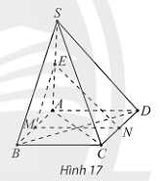  
**Lời giải:**  
a) Trong mặt phẳng (ABCD) có MN là đường trung bình của hình bình hành ABCD nên MN // BC// AD.  
Ta có: MN // BC mà BC ⊂ (SBC) nên MN // (SBC).  
Ta lại có: MN // AD mà AD ⊂ (SAD) nên MN // (SAD).  
b)  
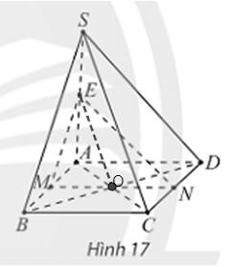  
Trong mặt phẳng (ABCD) gọi O là giao điểm của AC và BD, khi đó O là trung điểm của AC.  
+) Xét tam giác SAC có E là trung điểm của SA, O là trung điểm của AC nên EO là đường trung bình của tam giác. Do đó EO // SC.  
Mặt khác EO ⊂ (MNE) nên SC // (MNE).  
+) Xét tam giác SAB có E là trung điểm của SA, M là trung điểm của AB nên EM là đường trung bình của tam giác. Do đó EM // SB.  
Mặt khác EM ⊂ (MNE) nên SB // (MNE).  
   
**Vận dụng 2 trang 111 Toán 11 Tập 1**: Làm thế nào để đặt cây thước kẻ a để nó song song với các trang của một cuốn sách?  
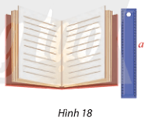  
**Lời giải:**  
Gọi mỗi nửa sách là một mặt phẳng có tên lần lượt là (P) và (Q).  
Đường thẳng b là giao điểm của hai mặt phẳng (P) và (Q).  
Để đường thẳng a // (P) và a // (Q) thì a // b .  
Vậy ta chỉ cần đặt thước kẻ a song song với lề sách thì a sẽ song song với các trang của cuốn sách.  
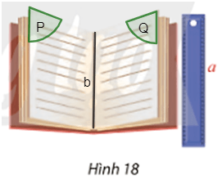  
**Bài tập**  
   
**Bài 1 trang 111 Toán 11 Tập 1**: Cho hình chóp S.ABCD, đáy ABCD là hình bình hành có O là giao điểm hai đường chéo. Gọi M là trung điểm của SC.  
a) Chứng minh đường thẳng OM song song với hai mặt phẳng (SAD) và (SBD).  
b) Tìm giao tuyến của hai mặt phẳng (OMD) và (SAD).  
**Lời giải:**  
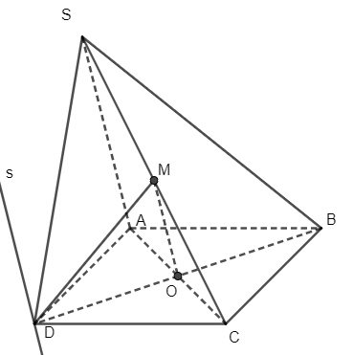  
a) Trong mặt phẳng (SAC) có OM // SA mà SA ⊂ (SAD) nên OM // (SAD).  
Mặt khác SA ⊂ (SAB) nên OM // (SAB).  
b) Ta có: D ∈ (OMD) ∩ (SAD) mà OM // SA nên giao tuyến của hai mặt phẳng (OMD) và (SAD) là đường thẳng s đi qua D và song song với SA.  
**Giải Toán 11 trang 112 Tập 1**  
**Bài 2 trang 112 Toán 11 Tập 1**: Cho hai hình bình hành ABCD và ABEF không nằm trong cùn một mặt phẳng. Gọi O và O’ lần lượt là tâm của ABCD và ABEF.  
a) Chứng minh đường thẳng OO’ song song với các mặt phẳng (CDEF), (ADF) và (BCE).  
b) Gọi M và N lần lượt là trung điểm của AF và BE. Chứng minh MN // (CDFE).  
c) Tìm giao tuyến của hai mặt phẳng (OMN) và (ABCD).  
**Lời giải:**  
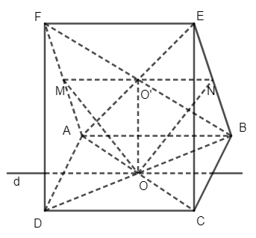  
a) Vì O là tâm hình bình hành ABCD nên O là trung điểm AC và BD, O’ là tâm của hình bình hành ABEF nên O’ là trung điểm AE và BF.  
+) Ta có: OO’ // FD (tính chất đường trung bình trong tam giác BDF), mà FD ⊂ (CDEF). Do đó OO’ // (CDEF).  
+) Ta lại có: FD ⊂ (ADF) nên OO’ // (ADF).  
+) Ta có: OO’ // EC (tính chất đường trung bình trong tam giác ACE), mà EC ⊂ (BCE). Do đó OO’ // (BCE).  
b) Vì M và N lần lượt là trung điểm của AF và BE nên MN là đường trung bình của ABEF, suy ra MN // EF mà EF ⊂ (CDEF). Do đó MN // (CDEF).  
c) Ta có MN // AB mà AB ⊂ (ABCD) và MN ⊂ (OMN)  
Ta lại có: O ∈ (OMN) ∩ (ABCD)  
Do đó giao tuyến của (OMN) và (ABCD) là đường thẳng đi d qua O và song song với AB.  
   
**Bài 3 trang 112 Toán 11 Tập 1**: Cho hình chóp S.ABCD có đáy ABCD là hình bình hành và một điểm M di động trên cạnh AD. Một mặt phẳng (α) qua M, song song với CD và SA, cắt BC, SC, SD lần lượt N, P, Q.  
a) MNPQ là hình gì?  
b) Gọi I = MQ ∩ NP. Chứng minh rằng I luôn luôn thuộc một đường thẳng cố định khi M di động trên AD.  
**Lời giải:**  
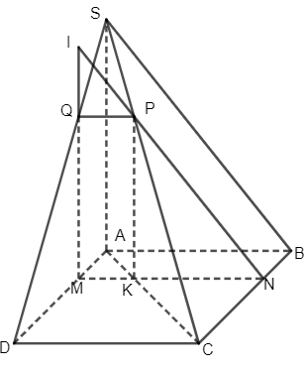  
a) Trong mặt phẳng (ABCD), từ M kẻ đường thẳng song song CD cắt BC tại N.  
Gọi K là giao điểm của MN và AC.  
Trong mặt phẳng (SAC), từ K kẻ đường thẳng song song với SA cắt SC tại P.  
Trong mặt phẳng (SCD), từ P kẻ đường thẳng song song với CD cắt SD ở Q.  
Mặt phẳng (MNPQ) chính là mặt phẳng (α) cần dựng.  
b) Gọi d là giao tuyến của (SAD) ∩ (SBC)  
Ta có: 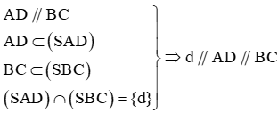  
Mà S ∈ (SAD) ∩ (SBC) nên S ∈ d  
Ta lại có:   
Do đó I ∈ d  
Vì vậy I thuộc đường thẳng d cố định đi qua S và song song với AD.  
   
**Bài 4 trang 112 Toán 11 Tập 1**: Cho tứ diện ABCD và điểm M thuộc cạnh AB. Gọi (α) là mặt phẳng qua M, song song với hai đường thẳng BC và AD. Gọi N, P, Q lần lượt là giao điểm của mặt phẳng (α) với các cạnh AC, CD và DB.  
a) Chứng minh MNPQ là hình bình hành.  
b) Trong trường hợp nào thì MNPQ là hình thoi?  
**Lời giải:**  
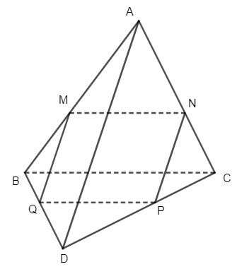  
a) Trong mặt phẳng (ABC) từ điểm M kẻ đường thẳng song song với BC cắt AC tại N.  
Trong mặt phẳng (ACD) từ điểm N kẻ đường thẳng song song với AD cắt cạnh CD tại P.  
Trong mặt phẳng (BCD) từ điểm P kẻ đường thẳng song song với BC cắt cạnh BD tại Q.  
Nối M với Q lại ta được mặt phẳng (MNPQ) chính là mặt phẳng (α) cần dựng.  
Xét tứ giác MNPQ, có:  
MN // QP (cùng // BC)  
MQ // NP (cùng //AD)  
Do đó tứ giác MNPQ là hình bình hành (theo dấu hiệu nhận biết).  
b) Để tứ giác MNPQ là hình thoi thì MN = NP, điều này xảy ra trong trường hợp M là trung điểm của AB và AD = BC.  
   
**Bài 5 trang 112 Toán 11 Tập 1**: Cho hình chóp S.ABCD có đáy ABCD là hình thang, đáy lớn AB. Gọi M là trung điểm của CD, (P) là mặt phẳng qua M song song với SA và BC. Tìm giao tuyến của (P) với các mặt của hình chóp S.ABCD.  
**Lời giải:**  
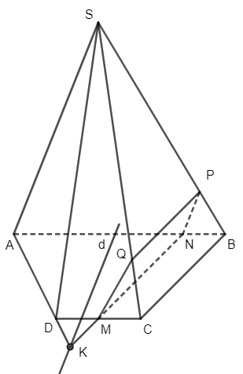  
+) Giao tuyến của (P) và (ABCD):  
Từ điểm M kẻ đường thẳng song song với BC cắt AB tại N  
Suy ra giao tuyến của (P) và (ABCD) là MN.  
+) Giao tuyến của (P) và (SAB):  
Từ điểm N kẻ đường thẳng song song với SA cắt SB tại P  
Suy ra giao tuyến của (P) và (SAB) là NP.  
+) Giao tuyến của (P) và (SBC):  
Từ điểm P kẻ đường thẳng song song với BC cắt SC tại Q  
Suy ra giao tuyến của (P) và (SBC) là PQ.  
+) Giao tuyến của (P) và (SDC) là MQ.  
+) Giao tuyến của (P) và (SAD):  
Kéo dài MN cắt AD tại K, từ K kẻ đường thẳng d song song với SA.  
Suy ra giao tuyến (P) và (SAD) là d.  
   
**Bài 6 trang 112 Toán 11 Tập 1**: Mô tả vị trí tương đối của các đường thẳng a, b, c, d, e với mặt phẳng (P) là mặt trước của tòa nhà (Hình 19).  
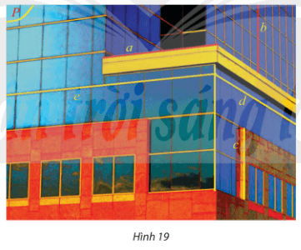  
**Lời giải:**  
Đường thẳng a và e nằm trong mặt phẳng (P).  
Đường thẳng d cắt mặt phẳng (P) tại một điểm.  
Đường thẳng b và đường thẳng c song song với mặt phẳng (P).  
**Lý thuyết Đường thẳng và mặt phẳng song song**  
**1. Đường thẳng song song với mặt phẳng**  
- Nếu a và (P)(P) có một điểm chung duy nhất thì ta nói a và (P)(P) cắt nhau tại A. Kí hiệu a∩(P)=Aa∩(P)=A hay a∩(P)={A}a∩(P)={A}.  
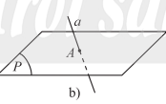  
- Nếu a và (P)(P) có từ 2 điểm chung phân biệt trở lên thì ta nói a nằm trong (P)(P) hay (P)(P) chứa a. Kí hiệu a⊂(P)a⊂(P) hay (P)⊃a(P)⊃a.  
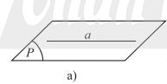  
- Nếu a và (P)(P) không có điểm chung thì ta nói a song song với (P)(P) hay (P)(P)song song với a. Kí hiệu là a//(P)a//(P) hay (P)//a(P)//a.  
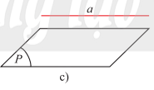  
*\*Đường thẳng a song song với mặt phẳng (P) nếu chúng không có điểm chung.*  
**2. Điều kiện để một đường thẳng song song với một mặt phẳng**  
  
Nếu đường thẳng a không nằm trong mặt phẳng (P) và song song với một đường thẳng b nào đó nằm trong (P) thì ta nói a//(P)a//(P).  
  
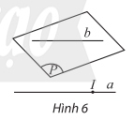  
**3. Tính chất cơ bản của đường thẳng và mặt phẳng song song**  
Cho đường thẳng a song song với mặt phẳng (P). Nếu mặt phẳng (Q) chứa a và cắt (P) theo giao tuyến b thì a // b.  
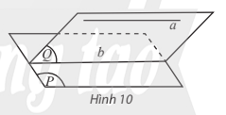  
**\* Hệ quả:**  
- Cho đường thẳng a song song với mặt phẳng (P). Nếu qua điểm M thuộc (P) ta vẽ đường thẳng b song song với a thì b phải nằm trong (P).  
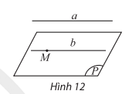  
- Nếu hai mặt phẳng phân biệt cùng song song với một đường thẳng thì giao tuyến của chúng (nếu có) cũng song song với đường thẳng đó.  
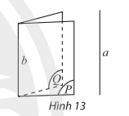  
**\* Mặt phẳng đi qua một trong hai đường thẳng chéo nhau và song song vơi đường thẳng còn lại**  
- Nếu a và b là hai đường thẳng chéo nhau thì qua a, có một và chỉ một mặt phẳng song song với b.  
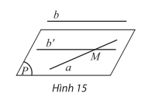  
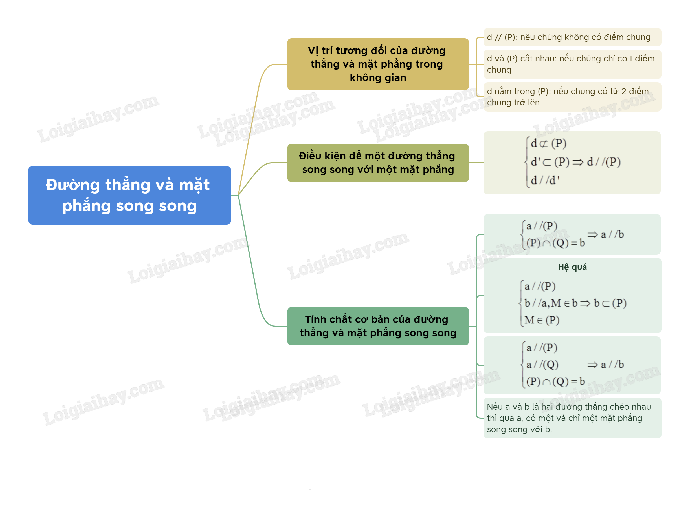  
**Xem thêm lời giải bài tập Toán 11** **Chân trời sáng tạo hay, chi tiết khác:**   
**Bài 2: Hai đường thẳng song song**  
**Bài 4: Hai mặt phẳng song song**  
**Bài 5: Phép chiếu song song**  
**Bài tập cuối chương 4**  
**Bài 1: Số trung bình và mốt của mẫu số liệu ghép nhóm**